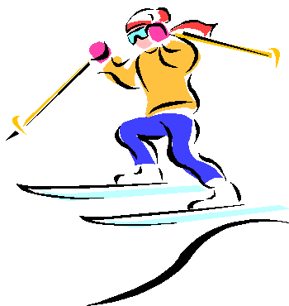
ИГРЫ НА СНЕЖНОЙ ЦЕЛИНЕ

«ПРОЙДИ И НЕ ЗАДЕНЬ»
Цель : развивать ориентировку в пространстве и совершенствовать
функции равновесия.

Описание. Лыжные палки втыкаются в снег на расстоянии 2 – 2,5 друг от друга. Ребенок обходит стоящие палки, стараясь их не задевать.

Правила. Не пропускать палок, стараться не сбить их носками лыж, точно делать повороты.

ИГРЫ НА СНЕЖНОЙ ЦЕЛИНЕ

«ПОМЕНЯЙ ФЛАЖКИ»
Цель : Упражнять детей в быстром темпе передвижения на лыжах.

Описание. Играющие делятся на две колонны. Каждый ребенок должен пройти расстояние 10 м до флажка, взять флажок и на его место поставить ругой по цвету.

Правила. Выигрывает та команда, которая раньше поменяла цветные флажки.

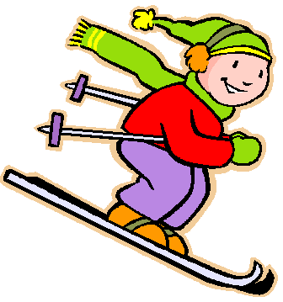
«БУДЬ ВНИМАТЕЛЕН»
Цель : закрепить навык передвижения по равнине, развивать внимание.

Описание. Дети передвигаются по лыжне. На сигнал взрослого ( поднимает разноцветные флажки) дети меняю движение. Когда взрослый поднимает зеленый флажок, все идут ступающим шагом, желтый - скользящим шагом, красный флажок – все останавливаются.

Правила. Дети идут по учебной лыжне на расстоянии 2 – 3 м друг от друга. Руководитель находится в центре круга.

Игры на лыжах для детей младшего дошкольного возраста.

«ПРОЙДИ ПО КРУГУ»
Цель :
Описание. Взрослый прокладывает лыжню по кругу диаметром 10—30 м. Дети по очереди выходят на лыжню в месте, обозначенном флажком. Каждый должен пройти по лыжне полный круг и снова вернуться к флажку.

Игры на лыжах для детей младшего дошкольного возраста.

«ВОРОТИКИ»
Цель :
Описание. На ровном месте поперек лыжни ставятся воротики — две составленные верхними концами под углом лыжные палки или два длинных прута. Подходя по лыжне к воротикам, дети сгибают ноги сильнее и проходят через них, стараясь не сбить. На круговой лыжне можно расставить несколько воротиков, которые могут быть разной высоты, тогда и пригибаться, проезжая в них, надо по-разному.

Игры на лыжах для детей младшего дошкольного возраста.

«ЧЕМ ДАЛЬШЕ, ТЕМ ЛУЧШЕ»
Цель :
Описание. Ребенок совершает 5—6 шагов энергичного разбега и, оттолкнувшись на последнем шаге как можно сильнее, скользит на двух лыжах до полной остановки. Если проводится соревнование между несколькими детьми, то выигрывает тот, кто проскользит дальше всех.

Игры на лыжах для детей младшего дошкольного возраста.

«КТО ПЕРВЫЙ ПОВЕРНЕТСЯ?»
Цель :
Описание. Дети становятся на одной линии на расстоянии нескольких шагов друг от друга лицом к взрослому. По его команде: «Кругом!» — дети поворачиваются, переступая на месте вокруг себя. Выигрывает закончивший поворот первым. Дети должны стараться повертываться так, чтобы на снегу образовался рисунок звездочки.

Игры на лыжах для детей младшего дошкольного возраста.

«НЕ НАСКОЧИ»
Цель :
Описание. Предлагается спускаться на лыжах с горки так, чтобы не задеть лыжей положенную на склоне шишку.

Игры на лыжах для детей младшего дошкольного возраста.

«С ГОРКИ ВПРИСЯДКУ»
Цель :
Описание. Дети спускаются со склона на лыжах, глубоко присев (сильно согнув ноги). Чтобы удержать равновесие, надо слегка нагнуть плечи вперед.

Игры на лыжах для детей младшего дошкольного возраста.

«ШИРЕ ШАГ»
Цель :
Описание. Взрослый отмечает на лыжне 20-26 м и предлагает ребенку преодолеть это расстояние без палок, делая широкие скользящие шаги. Попытка, в которой ребенку удается пройти дистанцию самым маленьким числом шагов, считается рекордной.

Игры на лыжах для детей старшего дошкольного возраста.

«КОНЬКОБЕЖЕЦ НА ЛЫЖНЕ»
Цель :
Описание. Сперва дети передвигаются по лыжне, заложив руки за спину и слегка нагнувшись вперед, подражают позе конькобежца. Потом они выпрямляются, опускают руки и пробуют катиться вперед, отталкиваясь лыжами в стороны — назад, как на коньках.

Игры на лыжах для детей старшего дошкольного возраста.

«КТО БЫСТРЕЕ?»
Цель :
Описание. Несколько играющих (или вся группа) становятся на исходной линии на расстоянии 2-3 шагов друг от друга. По сигналу они начинают бег на лыжах в прямом направлении до обозначенного (в 25-30 м) места. Выигрывает тот, кто достигнет цели первым. Назад дети возвращаются спокойным шагом.

Игры на лыжах для детей старшего дошкольного возраста.

«СЛАЛОМ»
Цель :
Описание. На ровном месте на лыжне расставляется 5-7 меток (лыжные палки, веточки и т. п.). Ребенок пробегает между ними на лыжах змейкой, совершая повороты и огибая палки то с правой, то с левой стороны. В соревнованиях выигрывает тот, кто пройдет дистанцию быстрее других и не свалит ни одной метки.

Игры на лыжах для детей старшего дошкольного возраста.

«ЛЕСНАЯ КАРУСЕЛЬ»
Цель :
Описание. Несколько ребят становятся на лыжню, проложенную вокруг красивой пушистой елочки. Дети одновременно бегут по лыжне вокруг елочки, стараясь сохранять между собой определенное заданное в начале игры расстояние. Пробежав несколько кругов в одном направлении, ребята останавливаются и, немного отдохнув, поворачиваются и «заводят карусель» в другом направлении.

Игры на лыжах для детей старшего дошкольного возраста.

«ДОГОНЯЛКИ»
Цель :
Описание . На снегу по кругу прокладывается лыжня диаметром 25-30 м. Двое детей становятся на лыжне на равном расстоянии друг от друга. По сигналу взрослого они начинают бег по кругу в обусловленном направлении, пытаются догнать друг друга. Когда взрослый произнесет: «Стой!», играющие прекращают движение, останавливаются, а взрослый оценивает, кто кого догонял лучше.

Игры на лыжах для детей старшего дошкольного возраста.

«ВОСЬМЕРКА»
Цель :
Описание. Идя по свежему снегу, совершая повороты переступанием влево и вправо, ребенок должен выписать на нем восьмерку с диаметром каждого кольца примерно 2,5-3 м. Каждый выписывает свою восьмерку или несколько детей идут друг за другом по одной восьмерке. Надо пройти по следу несколько раз в одну, потом в другую сторону.

Игры на лыжах для детей старшего дошкольного возраста.

«ВСТРЕЧНАЯ ЭСТАФЕТА»
Цель :
Описание . На поляне на расстоянии 60 м друг от друга прокладываются два параллельных лыжных следа - стартовые линии. Играющие делятся на две команды. Дети становятся в колонны за линиями. По сигналу взрослого стоящие в колоннах первыми начинают бег в прямом направлении навстречу друг другу, стремясь как можно быстрее добежать до противоположной стартовой линии. В момент пересечения ее играющий подает условный знак (взмах руки, хлопок над головой, возглас и т. п.), по которому следующий в его команде начинает бег. Выигрывает та команда, все игроки которой соберутся за стартовой линией второй команды.

Игры на лыжах для детей старшего дошкольного возраста.

«ПОПРОБУЙ, ДОГОНИ!»
Цель :
Описание. В игре участвует небольшая группа детей. Линия финиша обозначается одна, но каждый участник игры имеет свою стартовую отметку на лыжне. В результате самый сильный должен пробежать 100 м, кто немного послабее - 80 м, 60 м и т. д. По сигналу взрослого все одновременно пускаются в путь. Каждый стремится прибежать к финишу первым, обогнав по пути бегущего впереди.

Игры на лыжах для детей старшего дошкольного возраста.

«СЛЕДОПЫТЫ»
Цель :
Описание . Взрослый заранее прокладывает в лесу лыжню длиной примерно 300—500 м. Лыжня должна быть достаточно сложной - иметь неожиданные повороты, небольшие спуски и подъемы, местами скрываться за кустарниками или деревьями и т. п. Взрослый обозначает направление движения по лыжне яркими метками (флажками, стрелками и др.).

Игры на лыжах для детей старшего дошкольного возраста.

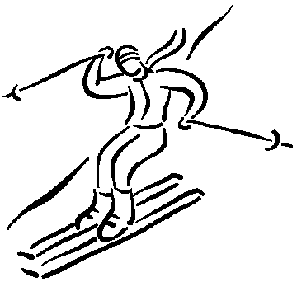
«КОРИДОР»
Цель :
Описание. Спускаясь с горки, дети стараются проехать точно по намеченному пути, не задевая и не наезжая на прутики или флажки, которыми обозначен коридор. Дети спускаются с горки, меняя положение, едут, выпрямившись, держа руки в стороны, затем приседают, а руки вытягивают вперед.

Упражнения и игры с лыжами на горках.

«ПОДНИМИ ПРЕДМЕТ»
Цель :
Описание. Спускаясь с невысокой горки, ребенок должен, присев и наклонившись, поднять заранее положенный на середине склона предмет (еловую шишку, флажок и др.). Мимо предмета следует проезжать и слева и справа, поднимая его то левой, то правой рукой.

Упражнения и игры с лыжами на горках.

«НА ОДНОЙ ЛЫЖНЕ»
Цель :
Описание. Дети пробуют спуститься с небольшого ровного склона на одной лыжне, приподняв другую ногу коленом вперед и слегка оторвав лыжу от снега. Для сохранения равновесия они балансируют руками. При потере равновесия надо опустить другую ногу и спускаться на обеих лыжах, потом снова скользить на одной. Во время спуска можно попробовать приподнимать то правую, то левую ногу.

Упражнения и игры с лыжами на горках.

